COMUNICATO STAMPA
COVID, IN ITALIA FLOP DELLA CAMPAGNA VACCINALE PER GLI OVER 60.
IN EUROPA PEGGIO DI NOI SOLO GRECIA E PAESI DELL’EST.
IMPIETOSO IL CONFRONTO TRA REGIONI: AL SUD COPERTURE IRRISORIE.
LE RAGIONI DEL FALLIMENTO: SFIDUCIA NEI VACCINI, CRITICITÀ ORGANIZZATIVE, LIMITATA PROMOZIONE ISTITUZIONALE

1 febbraio 2024 - Fondazione GIMBE, Bologna
Il 26 gennaio 2024 l’European Centre for Disease Prevention and Control (ECDC) ha pubblicato un report per valutare la copertura vaccinale anti-COVID degli over 60 nei paesi europei. Il periodo considerato è compreso tra il 1° settembre 2023 e il 15 gennaio 2024. 6 Paesi su 30 non hanno fornito i dati all’ECDC: Austria, Croazia, Germania, Italia, Lettonia e Svezia.
«Considerato che, inspiegabilmente, il nostro Paese non ha trasmesso i dati richiesti – dichiara Nino Cartabellotta, Presidente della Fondazione GIMBE – abbiamo realizzato un’analisi indipendente utilizzando i dati nazionali ufficiali sulle coperture per valutare il posizionamento dell’Italia rispetto ai paesi europei inclusi nel report dell’ECDC, oltre che per effettuare un confronto tra le Regioni italiane».
I dati relativi all’Italia sono stati estratti dalla dashboard del Ministero della Salute che riporta le somministrazioni relative alla campagna vaccinale 2023-2024 effettuate a partire dal 26 settembre 2023, dopo l’introduzione dei nuovi vaccini adattati a Omicron XBB.1.5. L’ultimo aggiornamento della platea di riferimento è del 17 febbraio 2023.
COPERTURE VACCINALI: CONFRONTO TRA ITALIA E PAESI EUROPEI
60-69 anni. Nella fascia 60-69 anni, con una copertura nazionale del 5,7%, l’Italia si colloca al 14° posto. 13 paesi hanno raggiunto coperture superiori a quelle dell’Italia: dal 6,6% della Repubblica Ceca al 43,5% della Danimarca. 11 paesi hanno raggiunto invece coperture inferiori alle nostre: dal 5,4% di Cipro allo 0% della Romania (figura 1).
70-79 anni. Nella fascia 70-79 anni, con una copertura nazionale dell’11%, l’Italia è 15ª. 14 paesi hanno raggiunto coperture superiori a quelle dell’Italia: dal 13% del Lussemburgo all’80,4% della Danimarca. 10 paesi hanno raggiunto invece coperture inferiori alle nostre: dal 6,9% del Liechtenstein allo 0% della Romania (figura 2).
Over-80. Negli over 80, con una copertura nazionale del 14,4%, l’Italia si posiziona 14ª. 13 paesi hanno raggiunto coperture superiori a quelle dell’Italia: dal 15,8% della Repubblica Ceca all’88,2% della Danimarca. 11 paesi hanno raggiunto invece coperture inferiori alle nostre: dal 13,5% dell’Estonia allo 0,01% della Romania (figura 3).
«Le coperture raggiunte in Italia per tutte le fasce di età over 60 anni – commenta Cartabellotta – documentano un sostanziale fallimento della campagna nazionale di vaccinazione anti-COVID-19. I tassi di copertura del 5,7% per la fascia 60-69 anni, dell’11% per la fascia 70-79 anni e del 14,4% per gli over 80 ci collocano solo davanti ai paesi dell’Europa dell’Est (eccetto la Repubblica Ceca che ci precede in tutte le fasce d’età e l’Estonia per i 60-69 e i 70-79 anni), a Grecia, Malta, Liechtenstein e, solo per gli over 80, Cipro. Siamo molto lontani dai risultati raggiunti nei paesi dell’Europa settentrionale, ma anche da Spagna, Portogallo e Francia: paesi dove le coperture per le tre fasce di età documentano campagne vaccinali efficaci per tutti gli over 60, con percentuali di copertura crescenti con la fascia di età».
COPERTURE VACCINALI: CONFRONTO TRA LE REGIONI ITALIANE
60-69 anni. A fronte di una copertura nazionale del 5,7%, 10 Regioni si collocano sopra la media nazionale: dal 5,9% del Piemonte all’11% della Toscana. 11 Regioni si trovano sotto la media: dal 5,6% dell’Umbria allo 0,9% della Sicilia (figura 4).
70-79 anni. A fronte di una copertura nazionale dell’11%, 9 Regioni si collocano sopra la media nazionale: dall’11,5 dell’Umbria al 21,4% della Toscana. 12 Regioni si trovano sotto la media: dal 10,6% del Veneto all’1,8% della Sicilia (figura 5).
Over 80. A fronte di una copertura nazionale del 14,4%, 9 Regioni si collocano sopra la media nazionale: dal 14,6% dell’Umbria al 26,3% della Toscana. 12 Regioni si trovano sotto la media: dal 14% di Veneto e Lazio, all’1,9% della Sicilia (figura 6).
«Le coperture vaccinali per le tre fasce di età nelle Regioni italiane – commenta Cartabellotta – ripropongono la “frattura strutturale” Nord-Sud che caratterizza il nostro Servizio Sanitario Nazionale: le Regioni meridionali non solo si trovano al di sotto della media nazionale, ma sono tutte a fondo classifica con coperture vaccinali simili a quelle dei paesi dell’Europa orientale. Anche i risultati della Toscana, che raggiunge le percentuali più elevate di copertura vaccinale nelle tre fasce di età (rispettivamente 11%, 21,4% e 26,3%), rimangono molto lontani da quelli dei paesi del Nord Europa. Considerata l’efficacia dei vaccini nel prevenire la malattia grave e la mortalità negli anziani e nei fragili, è legittimo ipotizzare che una parte degli oltre 4.000 decessi riportati nel periodo considerato poteva essere evitato, in particolare tra gli over 80».
«L’analisi dei dati relativi alle coperture vaccinali in Italia per gli over 60 e i confronti con il resto dell’Europa – conclude Cartabellotta – documentano un clamoroso flop della campagna vaccinale anti-COVID nella stagione autunno-inverno 2023-2024, nonostante le raccomandazioni della Circolare del Ministero della Salute del 27 settembre 2023 che ha fatto seguito a quella preliminare del 14 agosto 2023. Purtroppo, al fenomeno della “stanchezza vaccinale” e alla continua disinformazione sull’efficacia e sicurezza dei vaccini, si sono aggiunti vari problemi logistico-organizzativi: ritardo nella consegna e distribuzione capillare dei vaccini, insufficiente e tardivo coinvolgimento di farmacie e medici di famiglia, mancata chiamata attiva dei pazienti a rischio, criticità tecniche nei portali web di prenotazione. E se da un lato è evidente che molti di questi problemi dipendono dalle Regioni, come documentato dal gap Nord-Sud, il confronto con i paesi europei inclusi nel report dell’ECDC dimostra che anche le Regioni italiane con i tassi di copertura più elevati sono molto indietro rispetto ai paesi europei dove la campagna vaccinale ha funzionato. Segnale evidente che della campagna vaccinale anti-COVID le Istituzioni centrali hanno parlato poco e “a bassa voce”, peraltro disturbata dal rumore di fondo di quei politici che hanno alimentato la sfiducia nei vaccini per non perdere il consenso della frangia no-vax».

Fondazione GIMBE
Via Amendola 2 - 40121 Bologna
Tel. 051 5883920 - Fax 051 4075774
E-mail: ufficio.stampa@gimbe.org

Figura 1
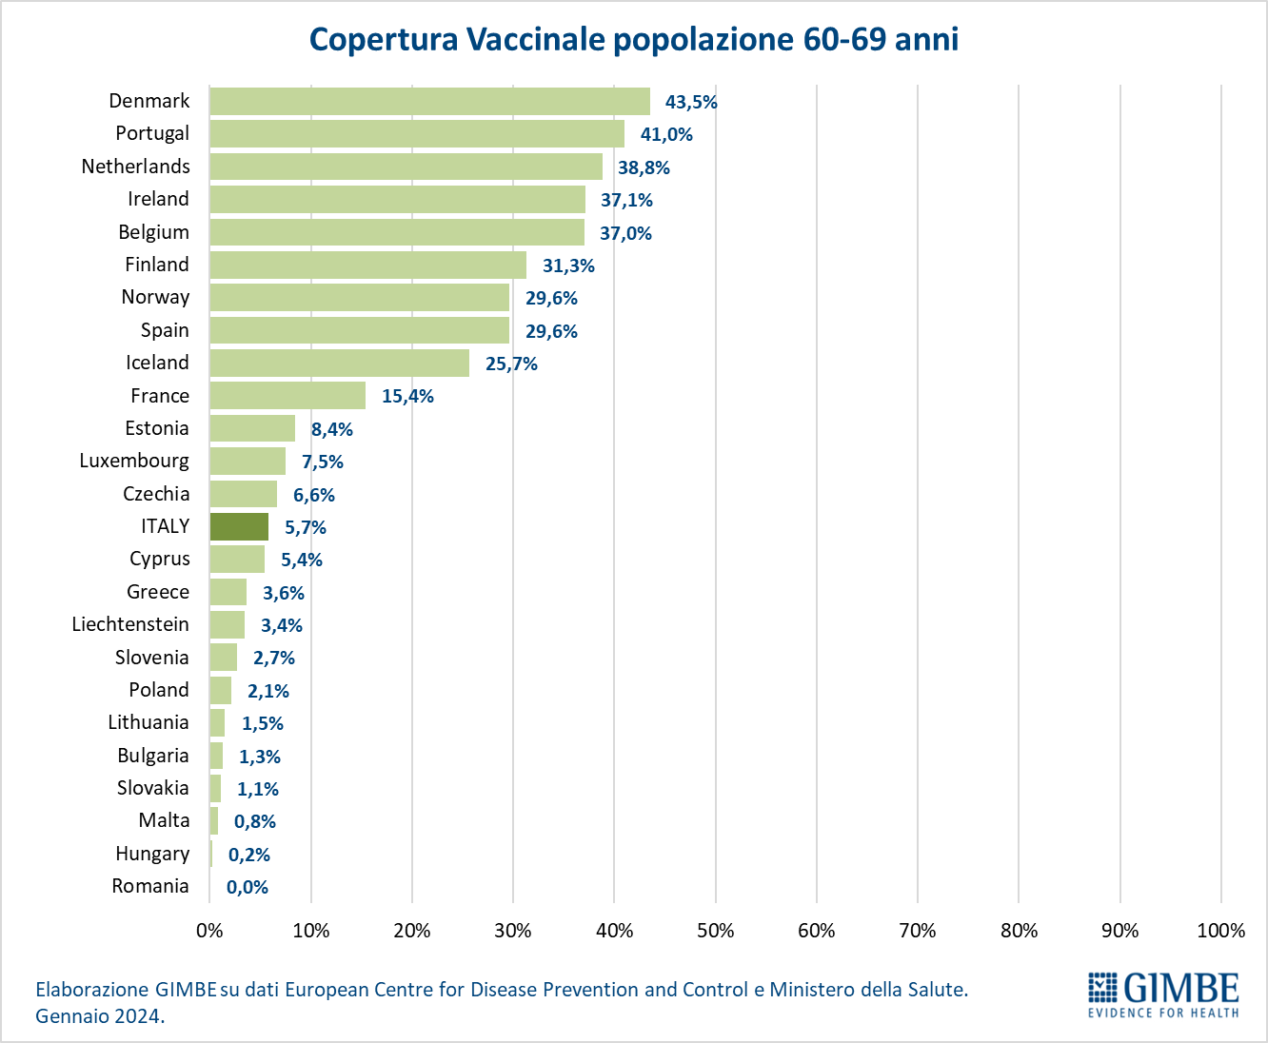

Figura 2
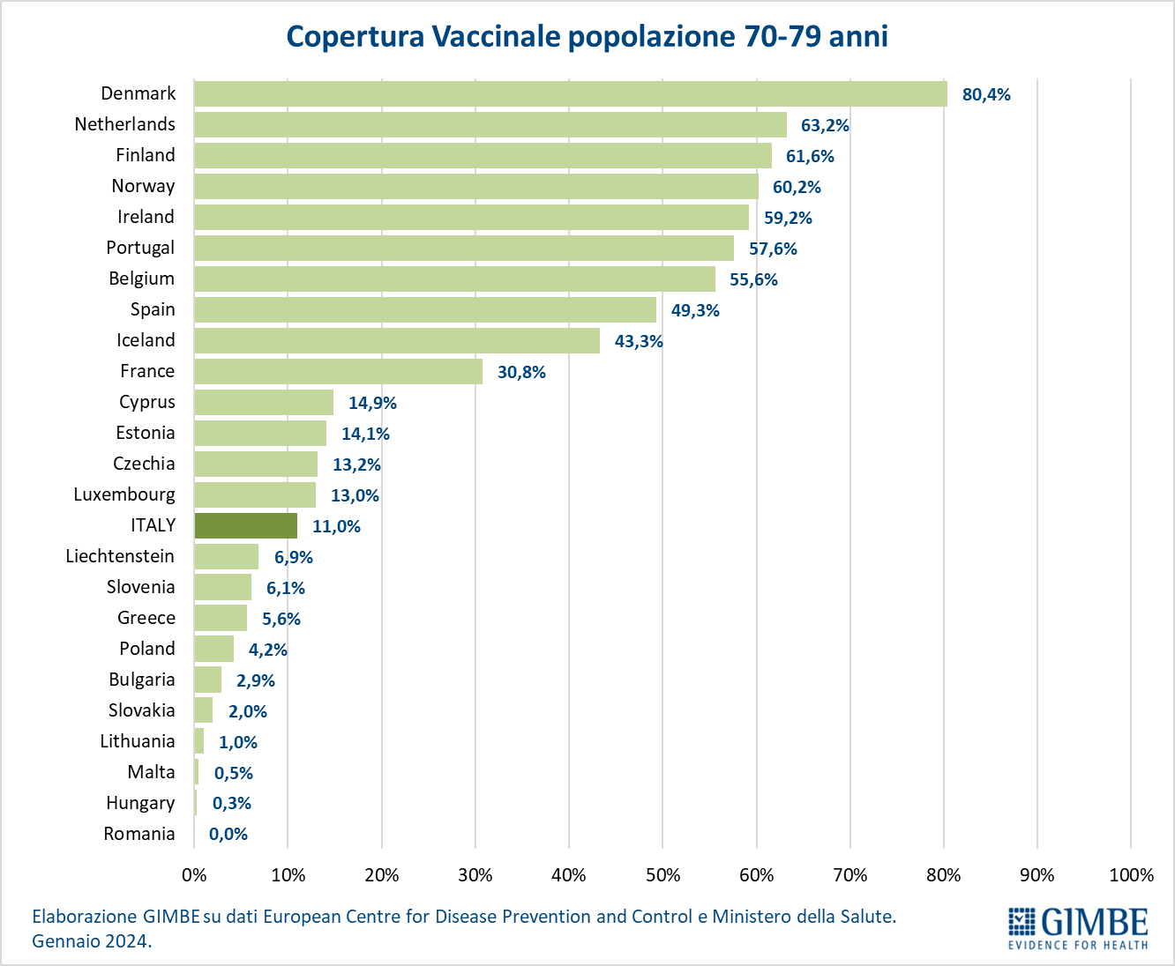

Figura 3
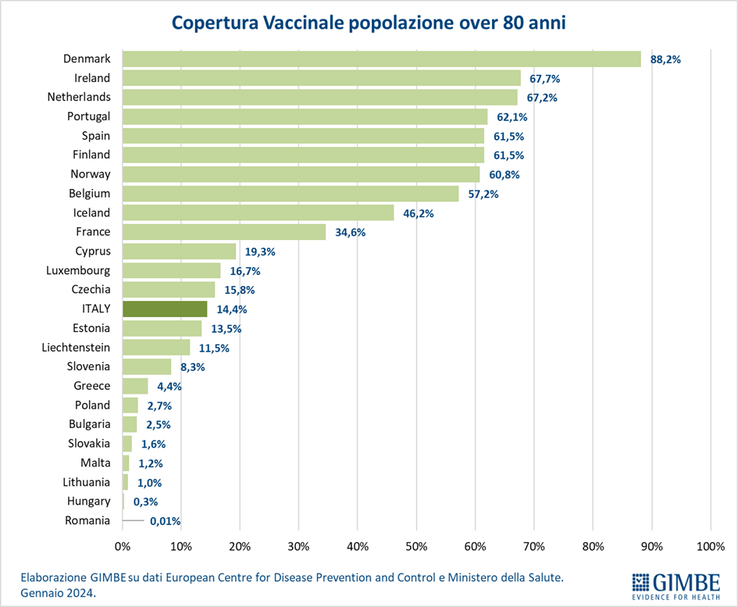

Figura 4
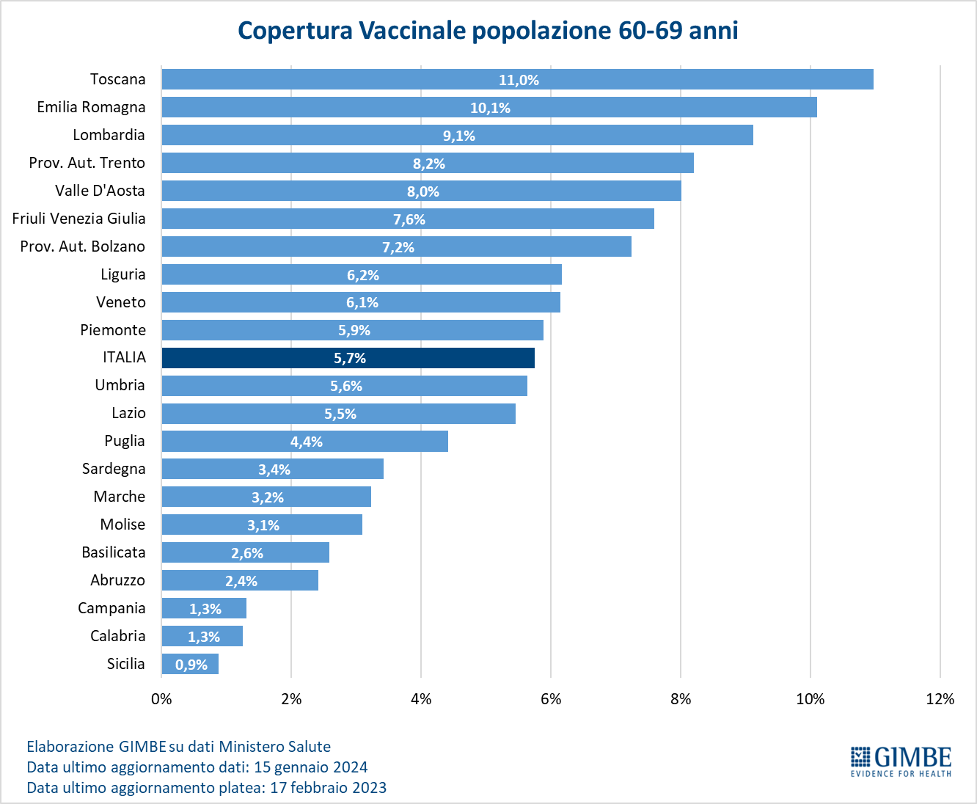

Figura 5
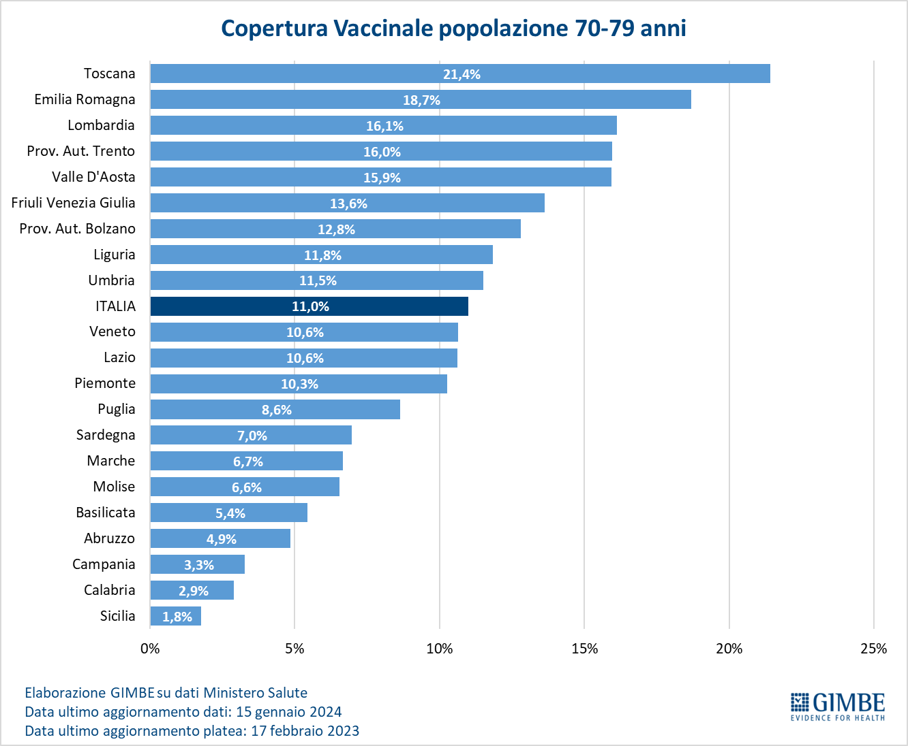

Figura 6
